Projet b

NASA

Quoi? Artémis

À Qui NASA ,ESA , ASC

Où Une Mission 🡺Mars 🡺

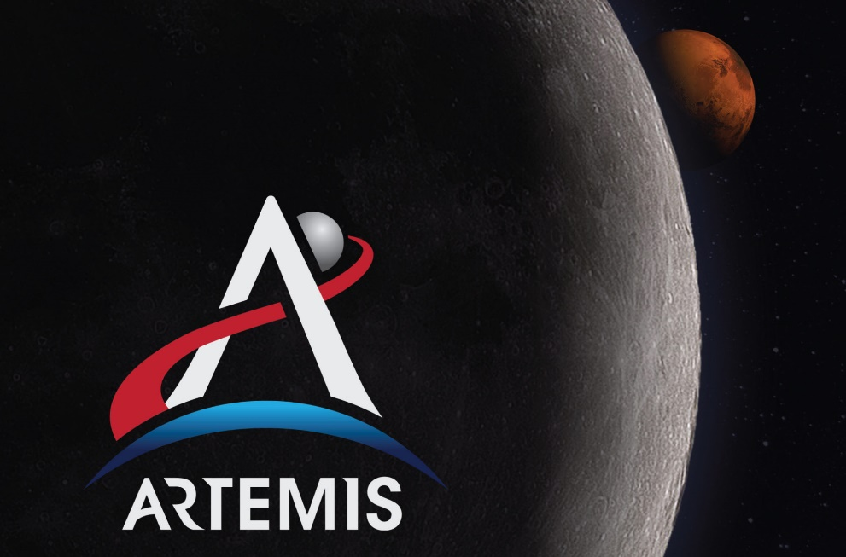Quand? 2022 🡺2025 Pourquoi? Déesse

